lunes, 6 de mayo de 2019
Alberto Reguera expone en la Galería San Mamede de Lisboa

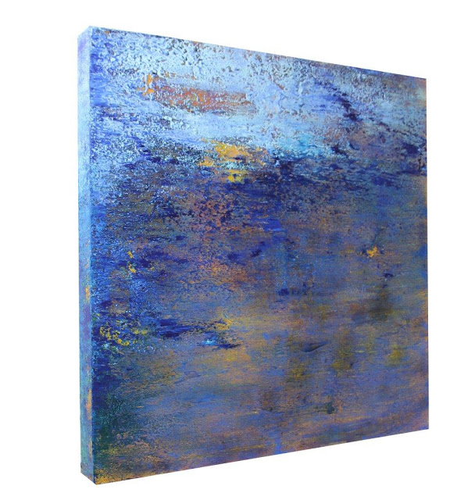

pintura de Alberto Reguera

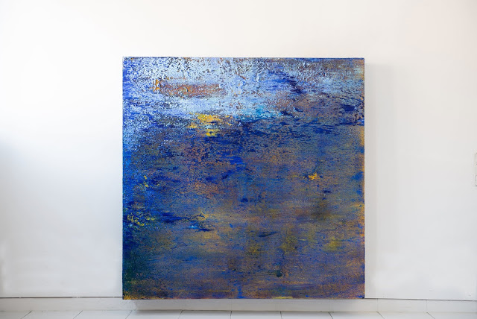

L.M.A.

Del día 9 de Mayo al 4 de junio
Lisboa

6/5/19 .- Es un reencuentro profesional del pintor Alberto Reguera con Lisboa, después de una década de ausencia. Ahora comienza una nueva etapa, con la Galería Sao Mamede, situada en el exclusivo barrio de Príncipe Real, muy reconocida y querida en Portugal, y con sede también en Oporto.
Para esta ocasión, se ha elegido una quincena de obras que datan desde 2012 hasta 2019. Todas ellas muestran los momentos donde el paisaje se ensancha por sus lados, transformándose en paisajes abstractos con volumen.

La temática de la exposición, está definida por el titulo: Del horizonte al infinito. O sea, de la línea que separa el arriba y el bajo del cuadro, homenajeando a Rothko, a las obras mas atmosféricas donde las nubes diluyen ese horizonte. Las nubes como un elemento estético que ayuda a definir la paleta de pintor adecuada a trasmitir ese universo. Incluso traspasando esa línea del horizonte, encontraremos obras casi cósmicas.

Los azules, grises, malvas, y dorados se entremezclan en medio de los elementos más abstractos que encontramos en mi trabajo. Trabajos donde las capas de pintura se superponen, hasta lograr difuminar la frontera entre la pintura y la escultura. La ventana a través de la cual observamos el paisaje, ahora viene hacia nosotros, , con sus texturas y sus pigmentos, generando sensaciones de profundidad física y visual.

La exposición se inaugurará el 9 de Mayo, hasta el 4 de Junio. La relación del pintor con Portugal fue fructífera en su momento, llegando a figurar en colecciones privadas importante y también en eventos culturales como la Bienal de Marina Grande, o la colectiva que hace muchos años organizó Tomás Paredes, sobre artistas españoles. En 2009 participó en Francia, en el Espace d’Art Contemporain ,Musée Ephemére de Montelimar con artistas portugueses como Julio Resende, Pomar, Leonel Moura o Pedro Calapez en la exposición Passion d’art, Collections privées.
Siempre existió una empatía de reciprocidad con el público portugués. Siempre compartiendo la melancolía del paisaje y ese cierto halo romántico, donde la mirada se puede en el horizonte de los Océanos.

Alberto Reguera. Datos biográficos
Nascido em Segovia, em 1961, é um artista espanhol que vive entre Madrid e Paris e que entende o viajar – para o estrangeiro e por casa – como um modo de vida. Ao longo de três décadas, tem vindo a implementar projetos para exposições que, através da pintura, exploram a relação entre o espaço, a matéria e a profundidade visual que transmite ao espectador.
Formado em História Moderna pela Universidade de Valladolid - foi a sua Castela de origem que lhe apresentou os espaços abertos e os oceanos de trigo, sua primeira
inspiração - para logo dar o salto para Paris a fim de complementar a sua formação,
participando, entre outros, no seminário de arte contemporânea "L'art du XXème
siècle "(Ècole du Louvre). Além disso, desde o início do seu percurso artístico,
participou nos workshops de “Arte Actual” do Circulo de Bellas Artes de Madrid, com
mestres de arte contemporânea como Lucio Muñoz, entre outros. Foi também
influenciado por outro dos mais emblemáticos artistas espanhóis, Rafael Canogar,
que o escolheu para participar numa exposição colectiva no Museo de Bellas Artes
de Sevilha, Espanha, como parte do projeto “Relevos” (2002).
Enquanto se envolvia com exposições e estadias entre Madrid e Paris, tal como faz
ainda hoje, Reguera também viajou para os Estados Unidos, onde realizou três
exposições individuais em Washington DC, culminando com a sua participação,
enquanto único artista espanhol selecionado, na exposição “Exhibit E” em 2003.

Quando em 2007 iniciou o seu percurso asiático, já tinha aumentado o volume das
suas pinturas, que dessa forma seguiam uma nova linha em direção a um outro
meio, o da escultura. Um bom exemplo é o seu projecto “Beyond form” para
Sculpture Square de Singapura, que posteriormente levou à Câmara Municipal de
Hong Kong em 2010.

Em 2012, iniciou uma nova fase em Xangai na China, atravessando os limites da
tela ao pintar para lá da mesma criando, o que viria a chamar de pinturas
expansivas, com duas grandes telas que criou para a instituição CEIBS, num edifício
projectado por Pei, tornando-se assim o seu artista em residência.
Durante esse mesmo ano, Reguera também expôs uma de suas “instalações
pictóricas” na Place du Louvre, com o apoio da UNESCO e da Mairie du 1er, no
contexto do Festival Internacional Diversité Culturelle, depois de em 2008 ter
participado em “Assises”, outra exposição oficial na capital francesa, no escritório

central do Ministério da Cultura e da Comunicação e, mais recentemente, em 2013,
no Paris Espace Eiffel 1 da L 'Ecole Supérieure du Commerce Extérieur. O seu
percurso de exposições estende-se a outras capitais francófonas, tais como
Bruxelas, para além de expor regularmente, nas suas galerias de Londres, Paris,
Madrid, Lisboa e Hong Kong.

Reguera também regista as suas viagens através da fotografia; de especial
relevância, entre outras, são as viagens à Noruega (1998), Austrália e Nova
Zelândia (2006 e 2007), sendo estas últimas a base da sua exposição individual no
Instituto Cervantes de Paris, intitulada “Antípodas”, em 2015. Mais tarde realizou a
exposição “Space et Matiére“ no Instituto Cervantes em Bruxelas.

A sua colaboração com a música é feita através de duas performances - uma em
1994 e outra em 2001 - no Museu Stedelijk com o músico holandês Bart Spaan, que
compôs e tocou duas peças musicais inspiradas nas suas pinturas. Além disso,
colaborou com os poetas franceses Andrée Chedid e Gilles Mentré e com o poeta
espanhol Francisco Pino.

Já ganhou vários prémios, sendo de destacar o prémio Bourse Annuelle de Peinture
recebido em 1995 da L'Acadèmie des Beaux-Arts de L'Institut de France, em Paris,
e o “Ojo Crítico” atribuído pela Rádio Nacional de Espanha em 2001.

Encontra-se representado em importantes coleções, tais como: a Coleção CEIBS de
Changai, a Coleção da OCDE em Paris; Marc Moyens em Washington D.C., o
Museu da Fundação Juan March em Palma de Maiorca, Espanha; a Fundação Real
Madrid, Espanha; a coleção Testimoni de La Caixa, Barcelona; a coleção Brigitte e
Jacques Gairard, França; a coleção Ph Delaunay, em Paris; o Cynorrhodon-
FALDAC em França, o Museu de Arte Contemporânea Esteban Vicente, Segóvia,
Espanha; o Museu de Arte Contemporânea da Cidade de Madrid e os Serviços
Financeiros de Zurique, na Suíça. Por fim, é importante realçar a presença dos seus
trabalhos nas Coleções Reais, parte do Património Nacional, tendo participado na
Exposição “Arte Contemporâneo en Palacio”, no Palácio Real de Madrid, entre
2015-2016.
Em 2015, o emblemático Museu da UMAG de Hong Kong - Museu da Universidade
e Galeria de Arte de Hong Kong - organizou uma exposição com uma seleção das
suas obras realizadas entre 2001 a 2015, intitulada “Blue Expansive Landscape” em

cooperação com o Consulado de Espanha em Hong Kong . Em 2016, o Museu
Esteban Vicente de Segóvia organizou a sua primeira exposição retrospetiva em
Espanha com o título “Alberto Reguera: a Aura da Pintura. 1990-2015 ”

Alberto Reguera participa regularmente em diversas feiras de arte internacionais,
tais como: ARCOMadrid, Art Paris, a Brussels Art Fair, a AHAF Hong Kong, Maco
México, entre outras.
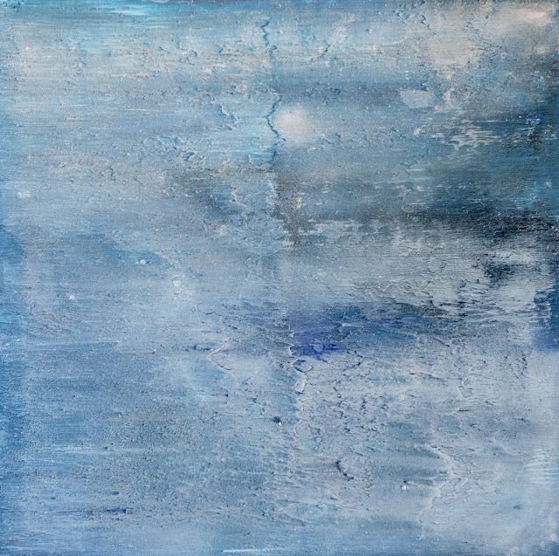
"Plenilunio" de Alberto Reguera
